**กิจกรรมลงเยี่ยมบ้าน**

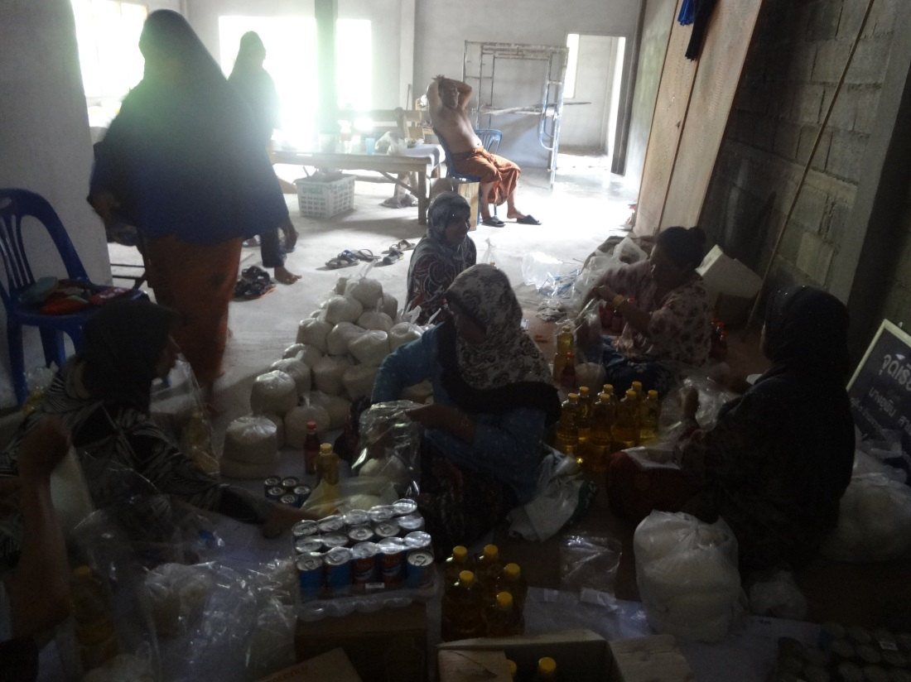

**บรรจุของ**

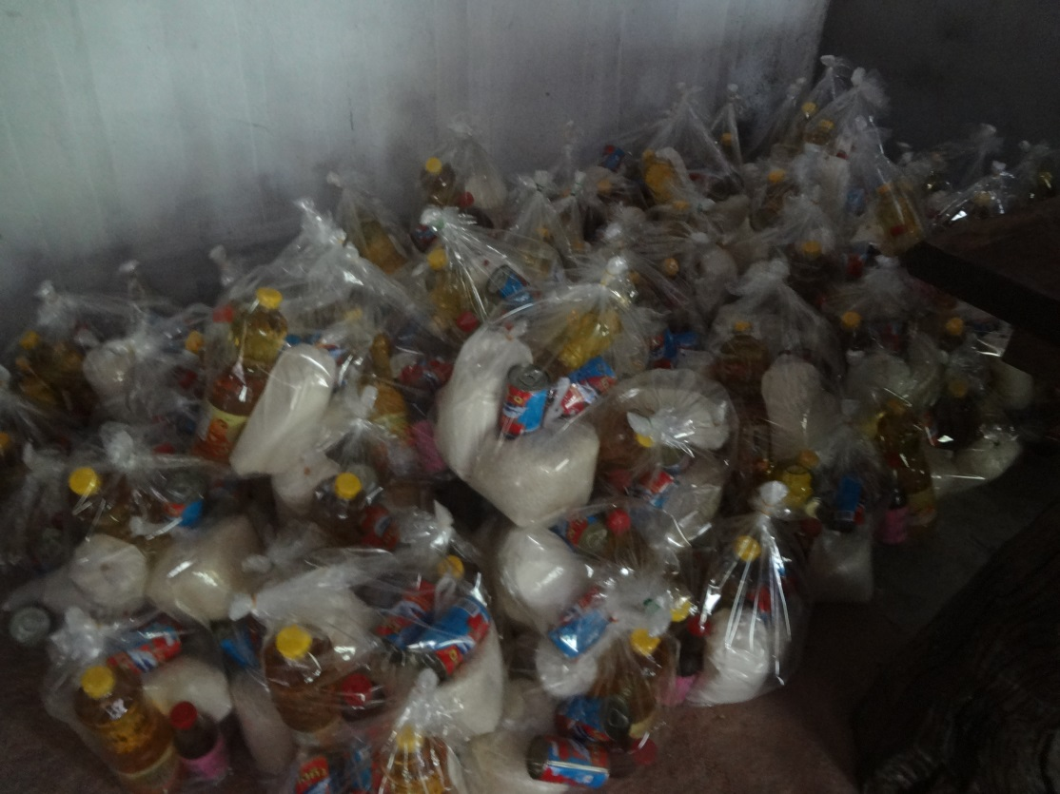

**ของที่แจกผู้สูงอายุ**

**กิจกรรมลงเยี่ยมบ้าน**

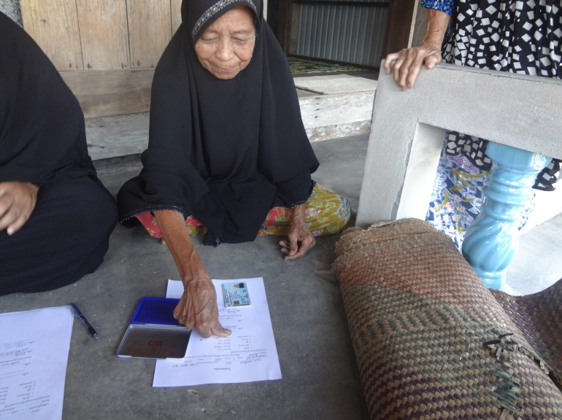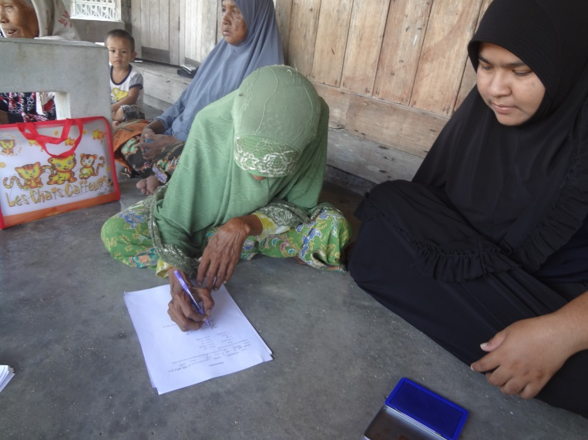

**มอบของหมู่ที่ 1**

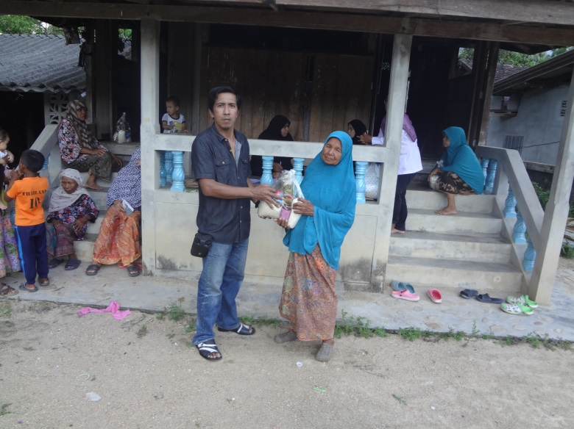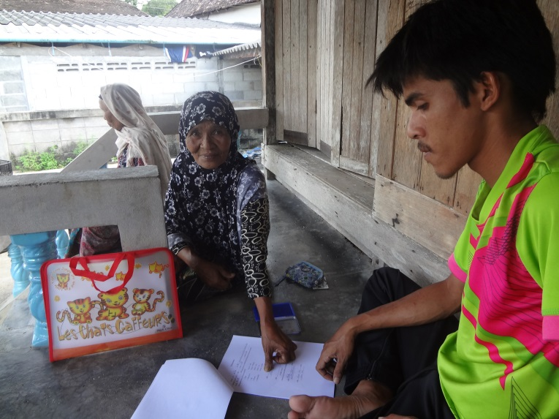

**มอบของหมู่ที่ 1**

**กิจกรรมลงเยี่ยมบ้าน**

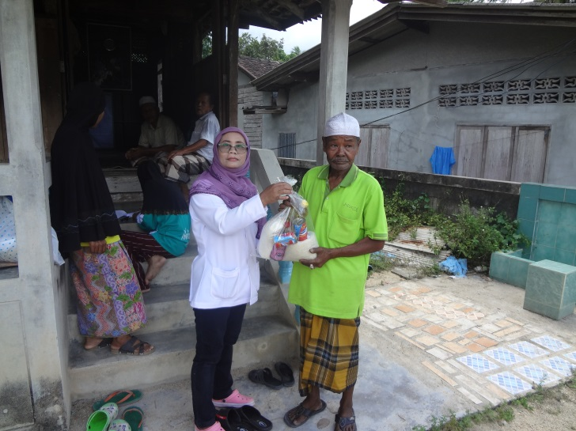

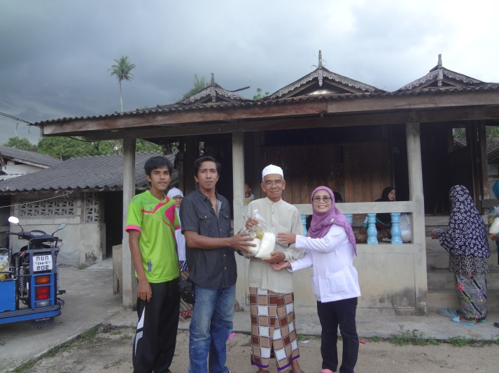

**มอบของหมู่ที่ 1**

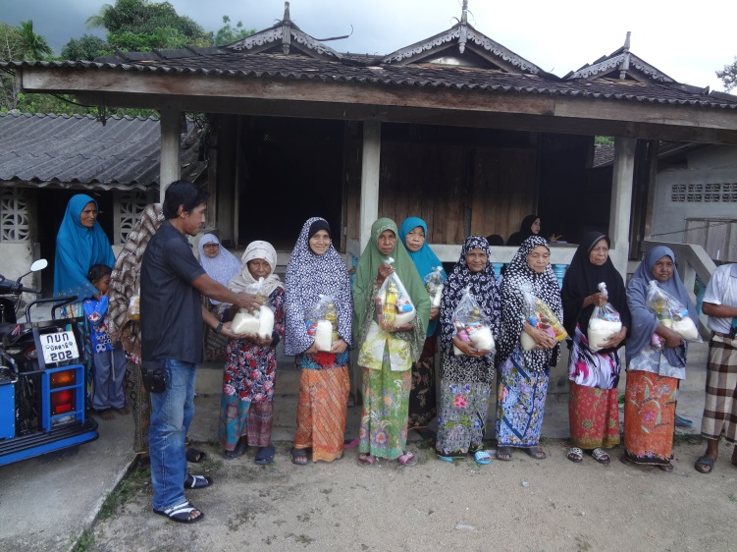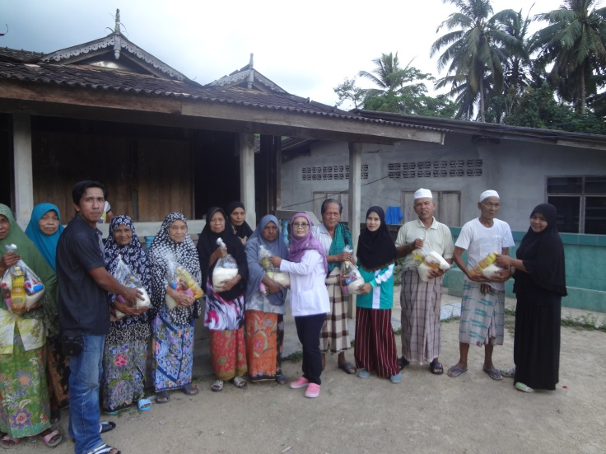

**มอบของหมู่ที่ 1**

**กิจกรรมลงเยี่ยมบ้าน**

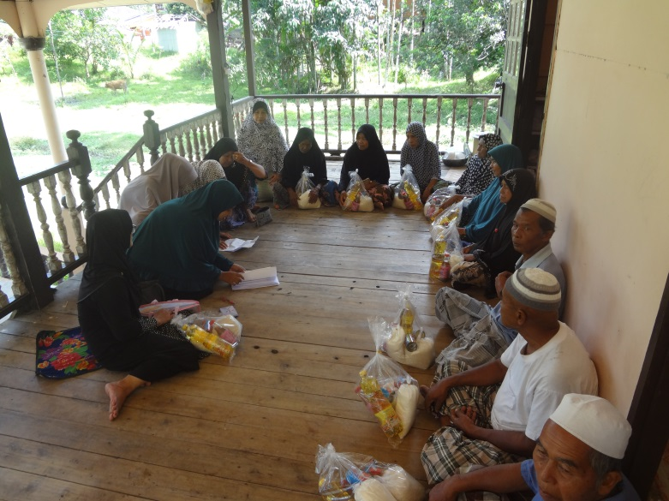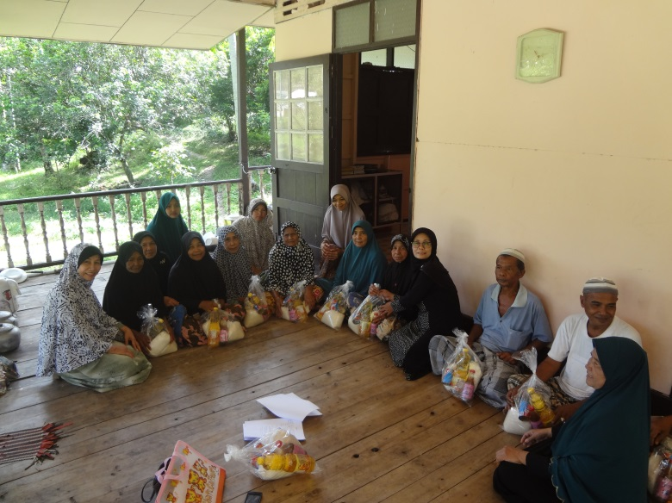

**มอบของหมู่ที่ 2**

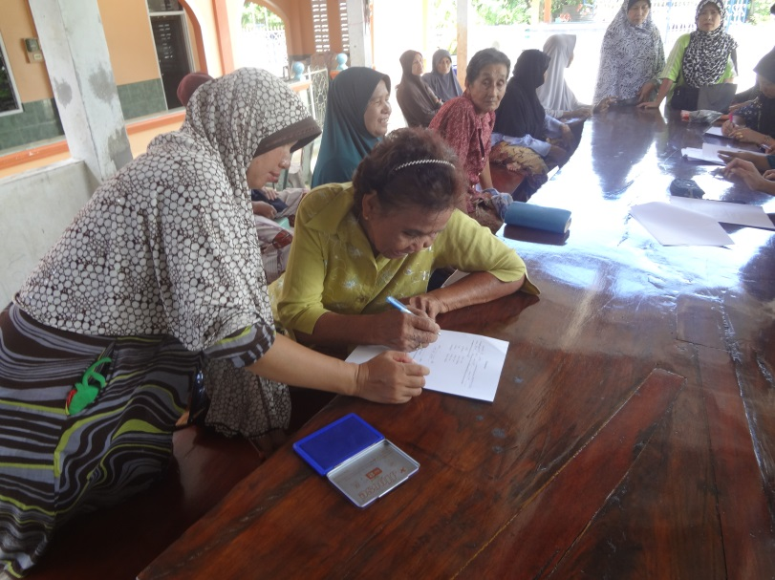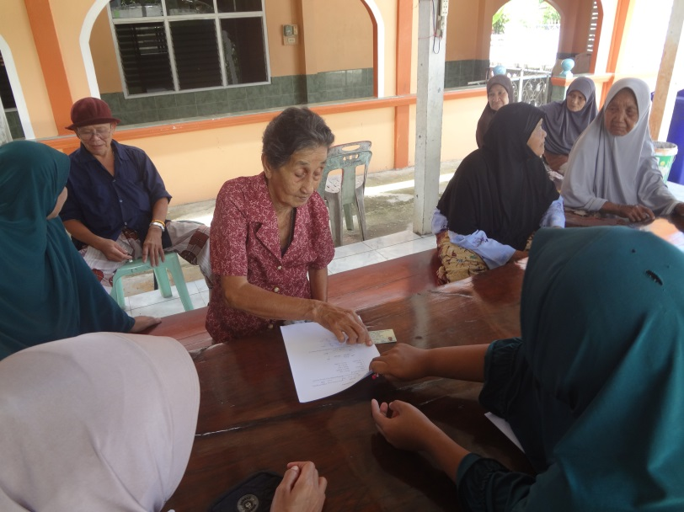

**มอบของหมู่ที่ 2**

**กิจกรรมลงเยี่ยมบ้าน**

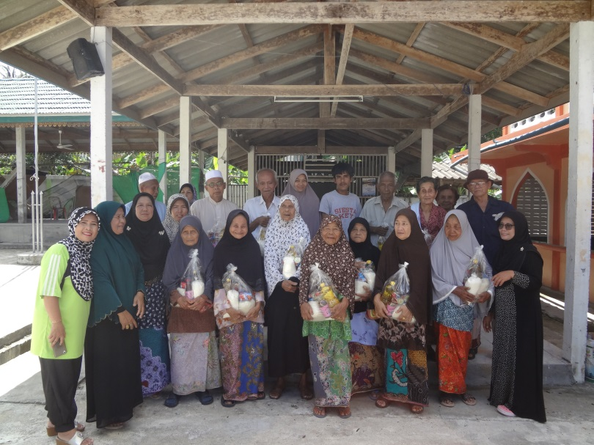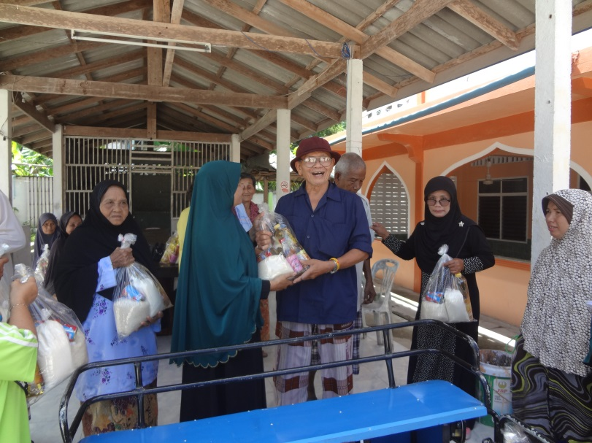

**มอบของหมู่ที่ 2**

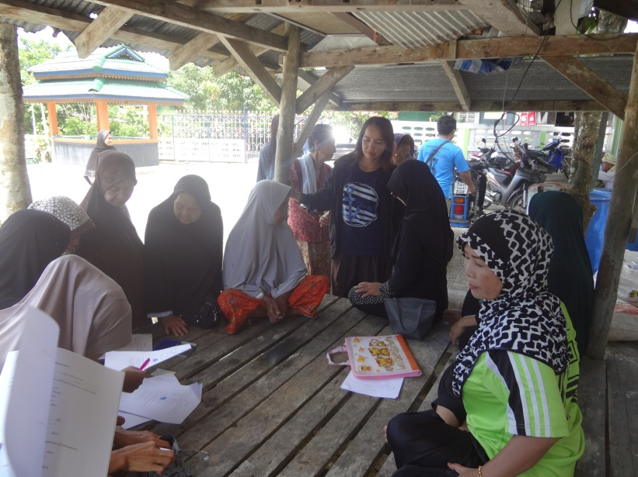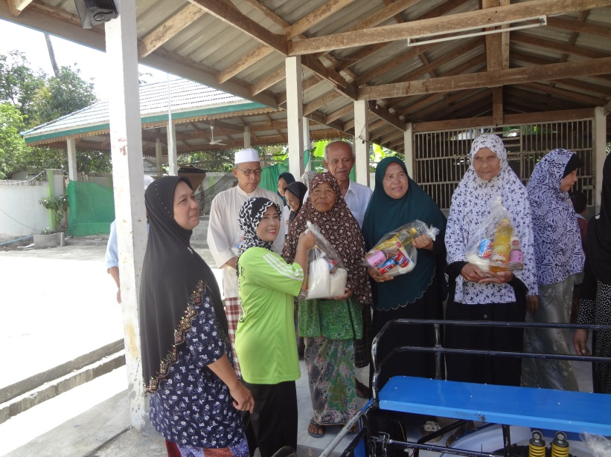

**มอบของหมู่ที่ 2**

**กิจกรรมลงเยี่ยมบ้าน**

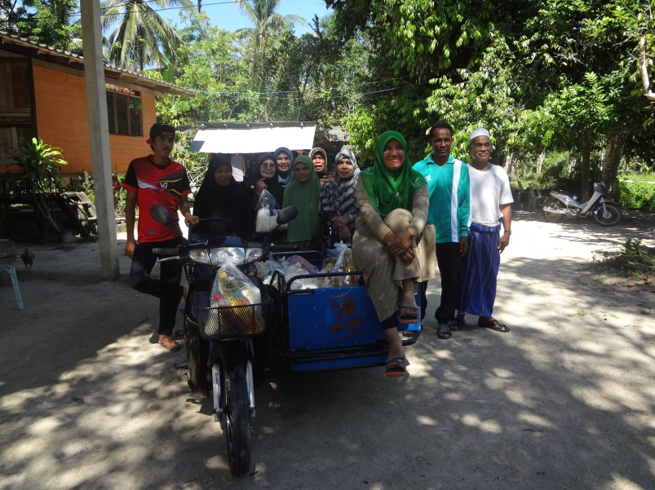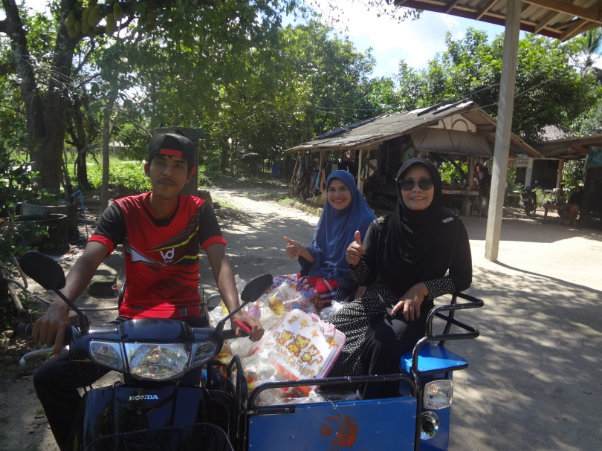

**มอบของหมู่ที่ 3**

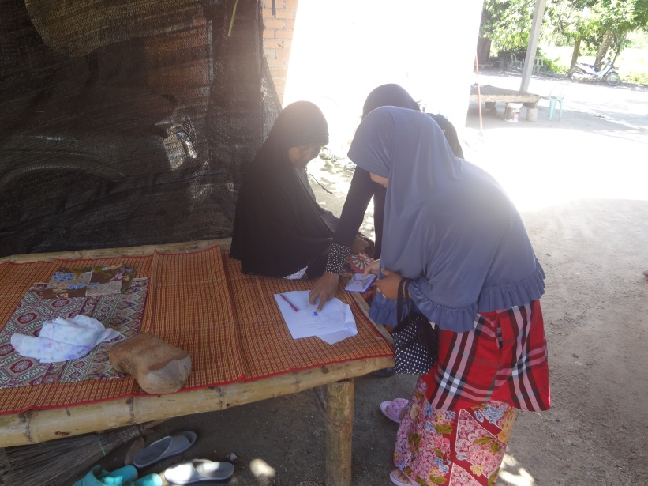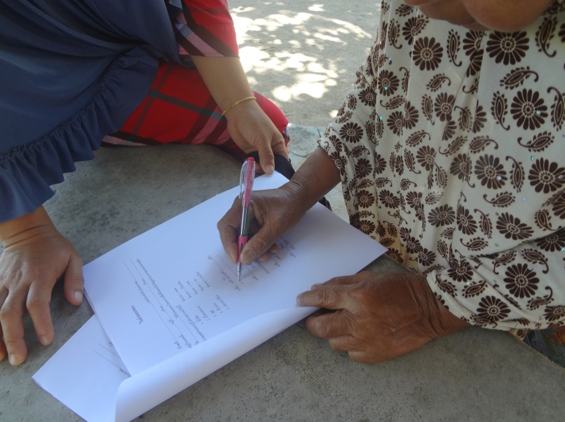

**มอบของหมู่ที่ 3**

**กิจกรรมลงเยี่ยมบ้าน**

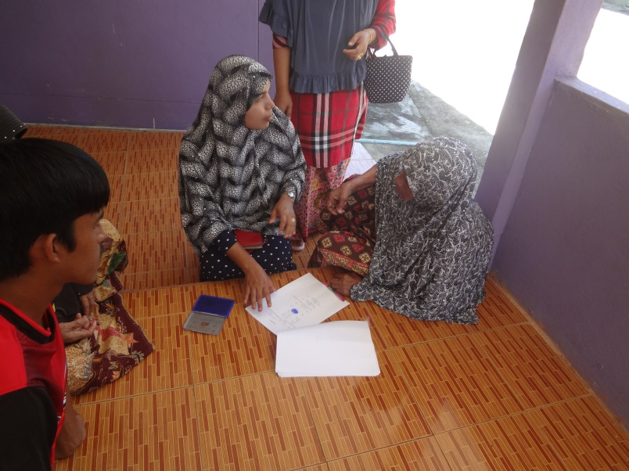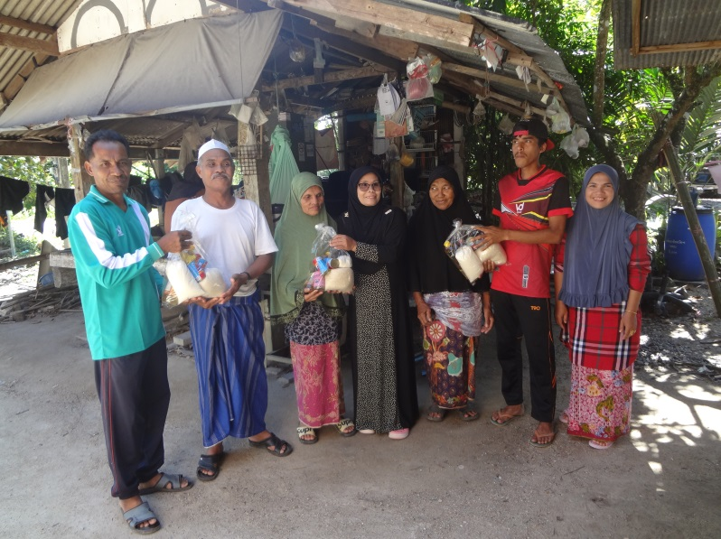

**มอบของหมู่ที่ 3**

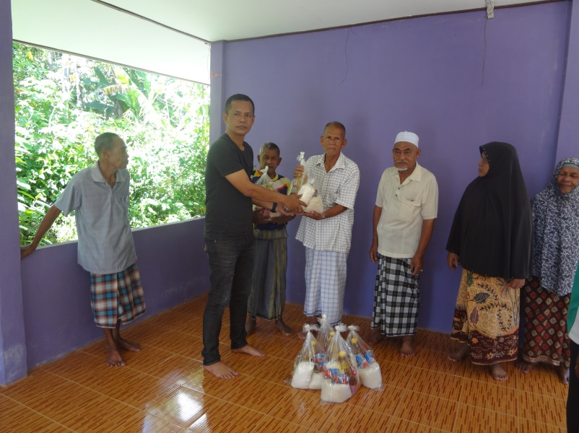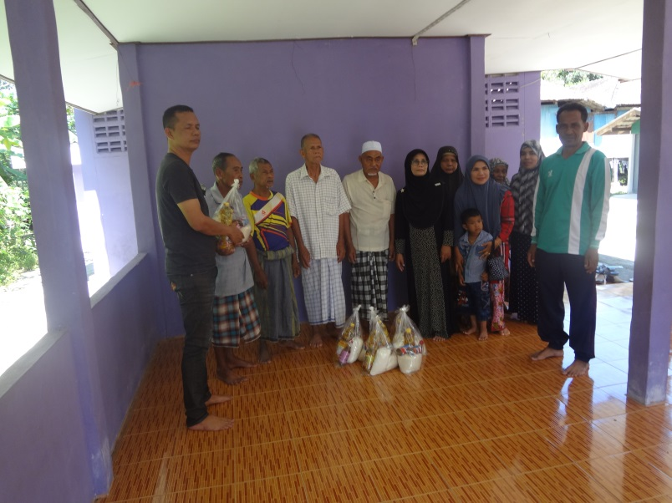

**มอบของหมู่ที่ 3**

**กิจกรรมลงเยี่ยมบ้าน**

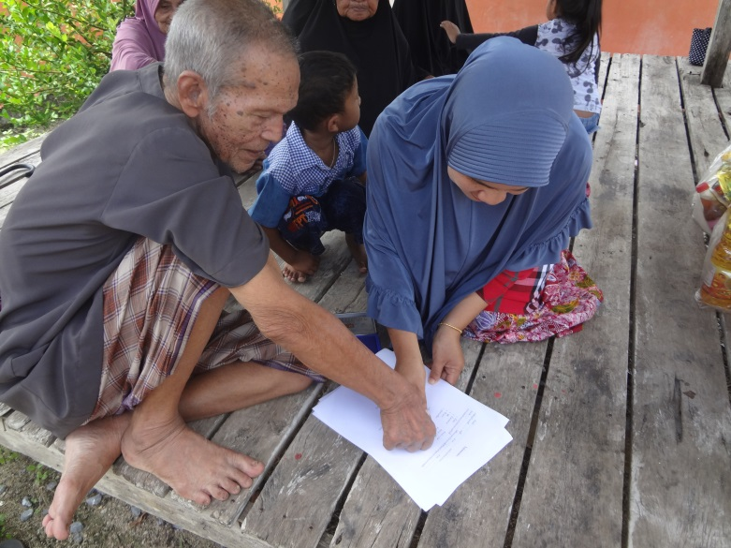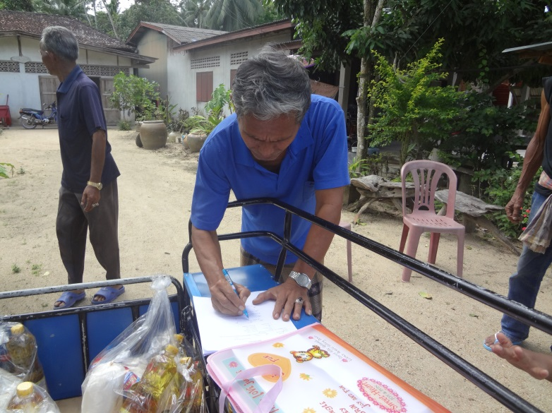

**มอบของหมู่ที่ 4**

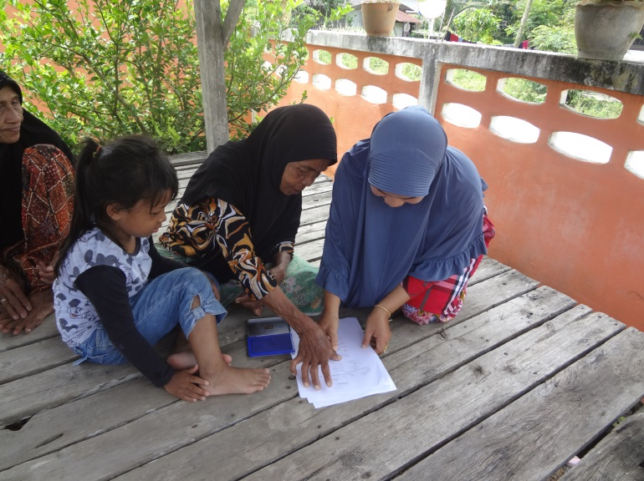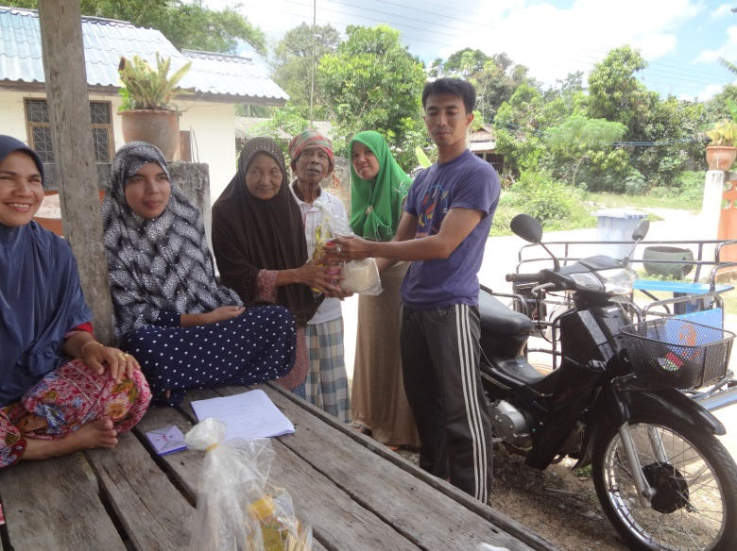

**มอบของหมู่ที่ 4**

**กิจกรรมลงเยี่ยมบ้าน**

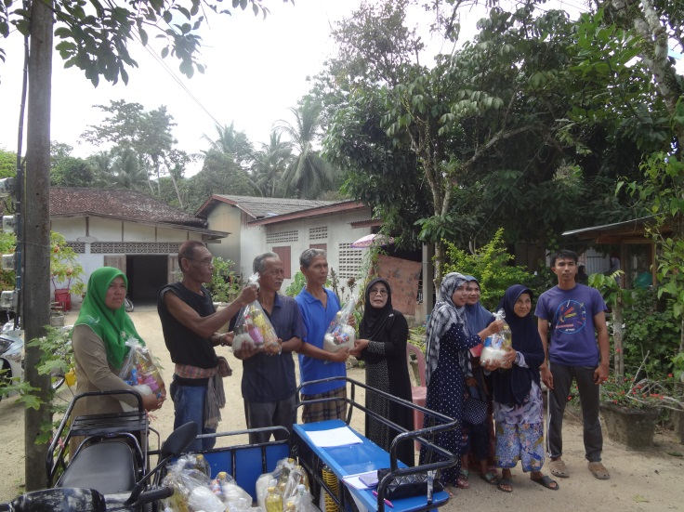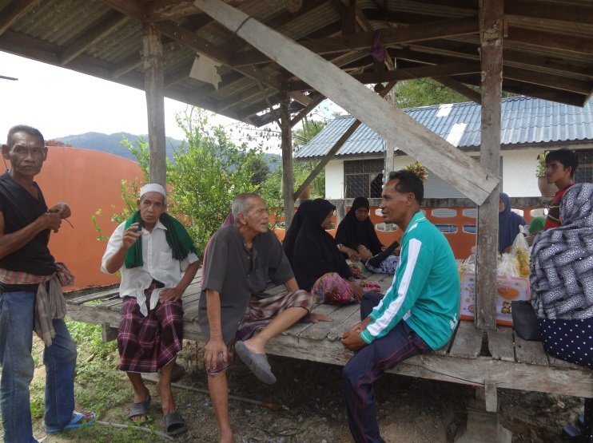

**มอบของหมู่ที่ 4**

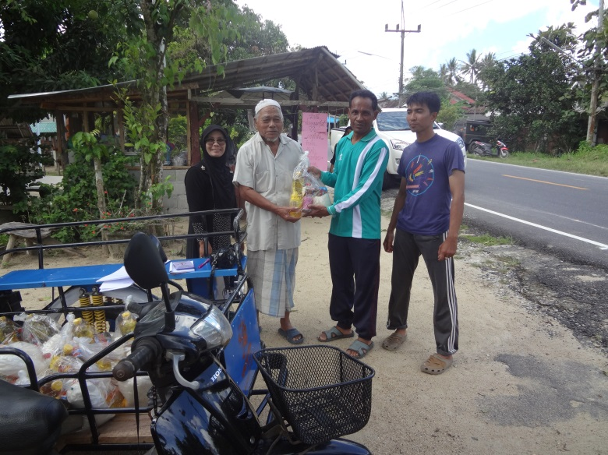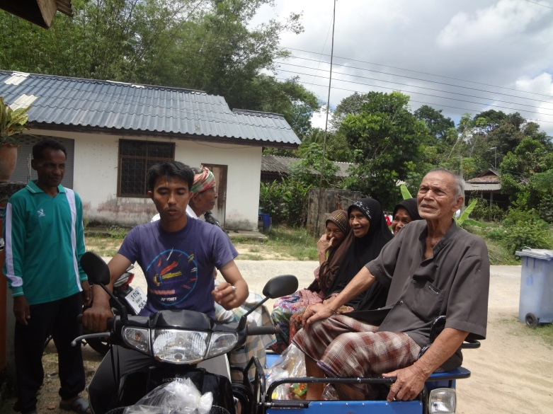

**มอบของหมู่ที่ 4**

**กิจกรรมลงเยี่ยมบ้าน**

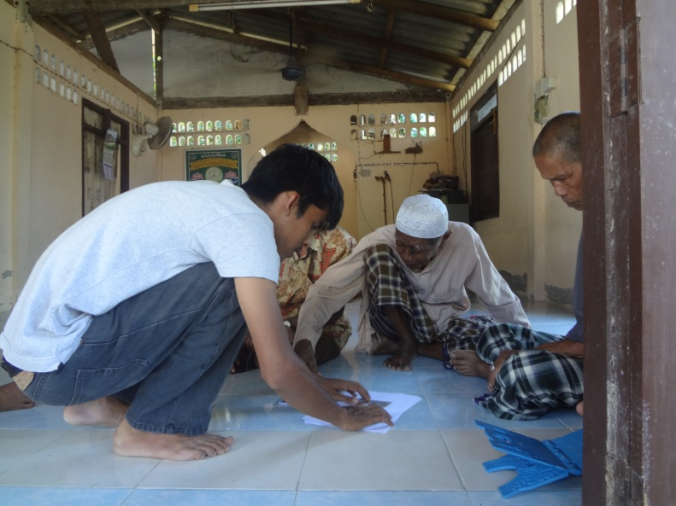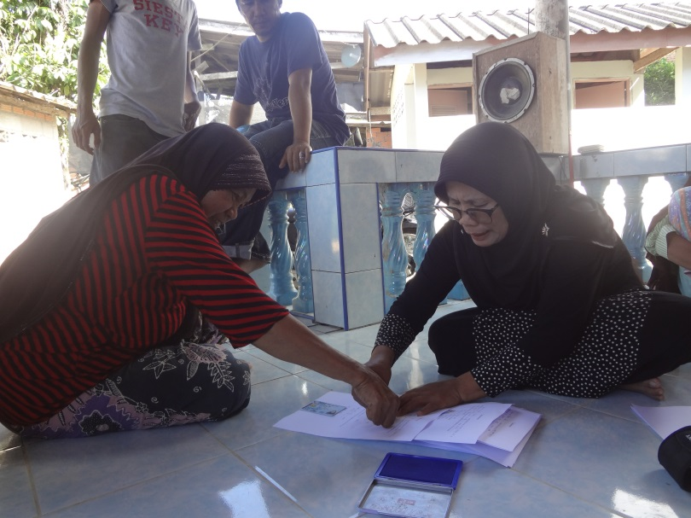

**มอบของหมู่ที่ 7**

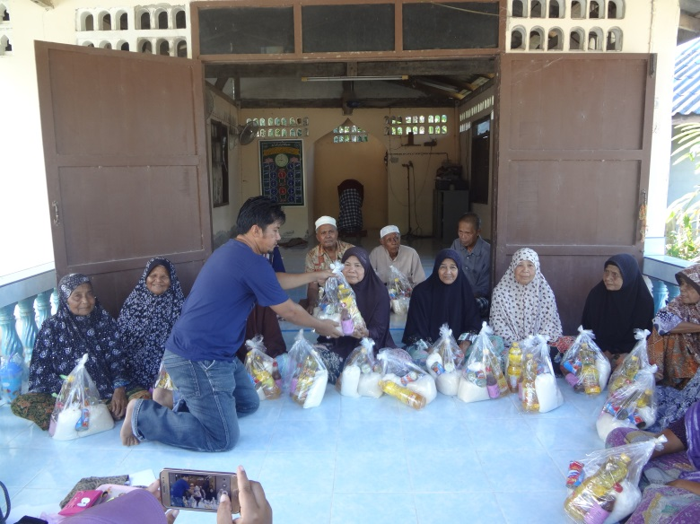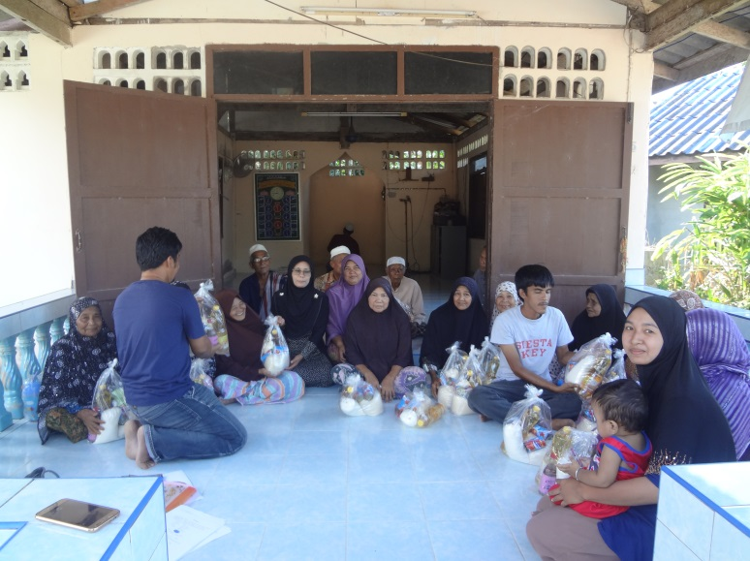

**มอบของหมู่ที่ 7**

**กิจกรรมลงเยี่ยมบ้าน**

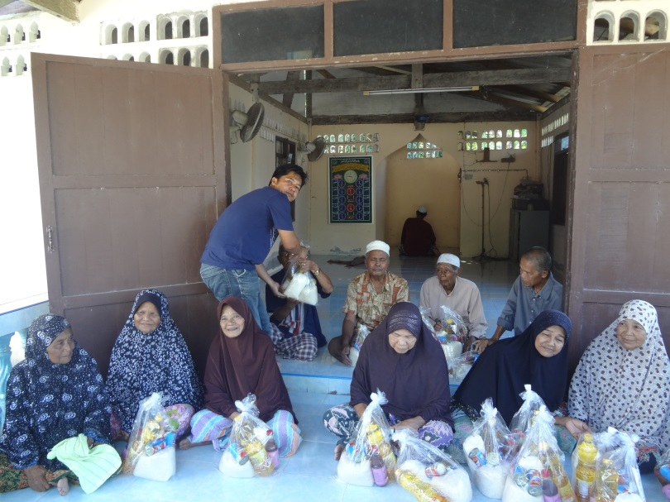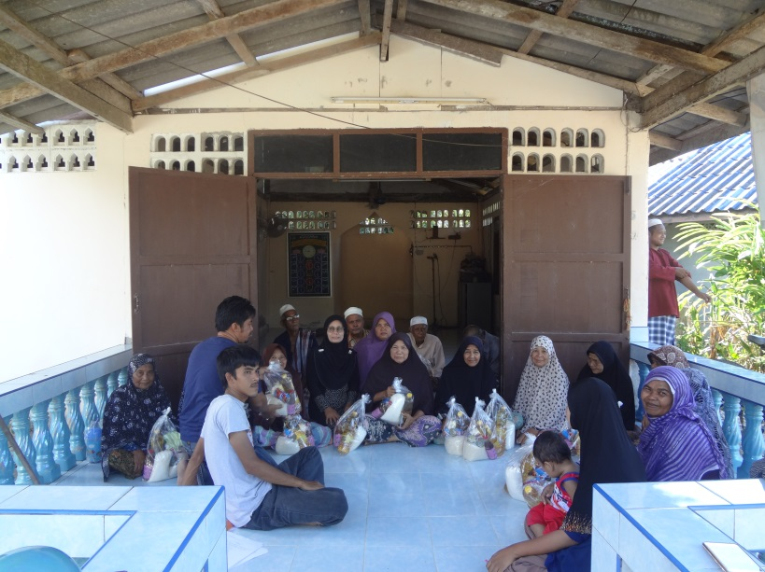

**มอบของหมู่ที่ 7**

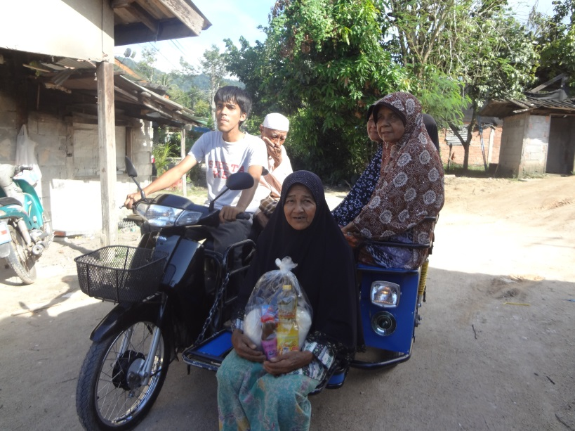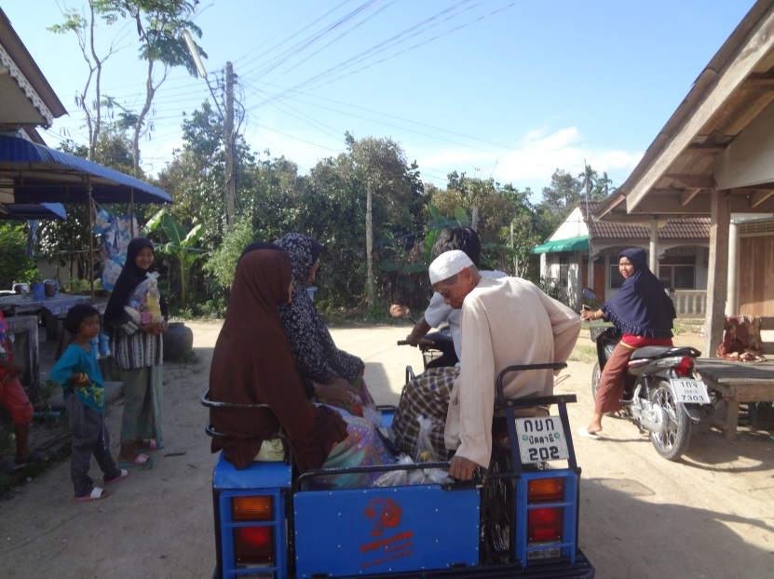

**มอบของหมู่ที่ 7**